


“JERAT PEMESONGAN AQIDAH”
(12 Februari 2016 / 3 Jamadilawal 1437)

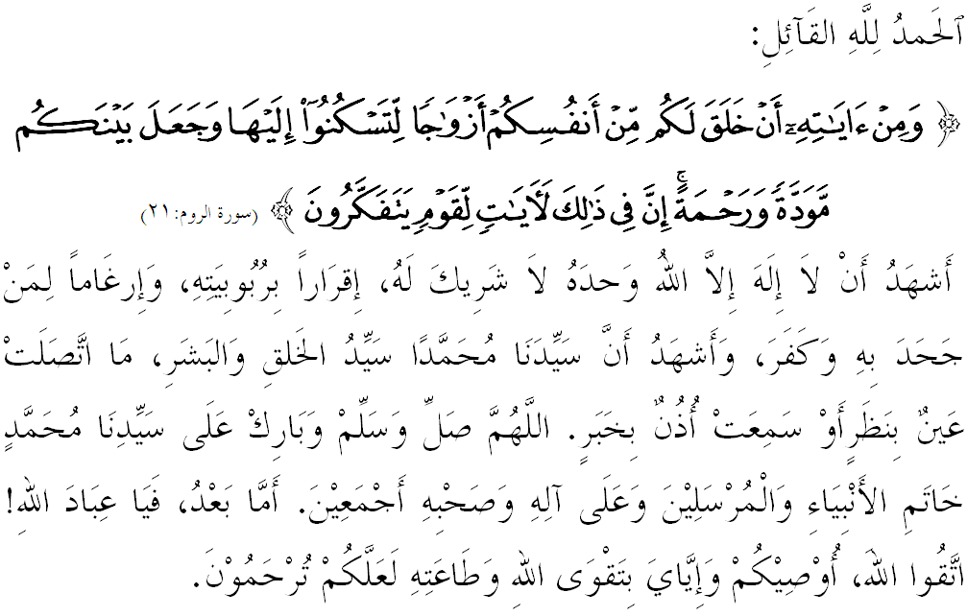

SIDANG JUMAAT YANG DIRAHMATI ALLAH,
Saya mengingatkan diri saya dan menyeru sidang Jumaat yang dikasihi sekalian, marilah sama-sama kita meningkatkan ketakwaan kita kepada Allah SWT dengan sebenar-benar takwa serta melaksanakan segala perintah-Nya dan menjauhi segala larangan-Nya. Sesungguhnya, hanya dengan jalan takwa sahaja dapat memandu kita beroleh rahmat dan keberkatan hidup di dunia dan diakhirat. Mimbar hari ini akan memperkatakan khutbah bertajuk: “JERAT PEMESONGAN AQIDAH”.

SIDANG JUMAAT YANG DIRAHMATI ALLAH,
Islam tidak menolak apa sahaja perkara yang baik sama ada dari Barat atau sebagainya. Apatah lagi jika perkara ini berkaitan dengan nilai berkasih sayang. Kita menerima dan meraikan Hari Ibu dan Hari Bapa yang mengingatkan kita tentang erti kasih sayang dan pengorbanan mereka kepada kita. Namun, pada masa yang sama Islam bertegas menolak sesuatu yang datang walau pun dari Timur, jika ia jelas bertentangan dengan prinsip dan amalan agama Islam. Ia bukan persoalan atau isu asal tempat kedatangan sesuatu sambutan, sesuatu perayaan dan keraian itu, tetapi amalan atau ritual yang dilakukan untuk merayakan hari-hari tertentu itu.
Hakikatnya, Islam bukan agama yang menyekat atau menghalang untuk penganutnya meluahkan kasih sayang tetapi apa yang disekat adalah perbuatan maksiat yang dilakukan semasa menyatakan kasih sayang itu. Dan apa yang pasti, sambutan Hari Valentine jelas terarah kepada amalan maksiat yang berlandaskan adat jahiliyah yang tercela dan mengarah kepada kerosakan akidah umat Islam.
Konsep sayang mengikut neraca dan sumber Islam, tidak dibataskan pada hari-hari tertentu, tetapi ia disuburkan pada setiap hari dan setiap ketika. Lantaran itu, Islam mengharamkan kebencian, kezaliman, permusuhan, penipuan dan semua perkara yang boleh menghakiskan kasih sayang sesama manusia; tidak kira sesama muslim, ataupun dengan mereka yang bukan beragama Islam. Firman Allah SWT di dalam Surah ar-Rum ayat 21:
Maksudnya: “Dan di antara tanda-tanda yang membuktikan kekuasaannya dan rahmatNya, bahawa Dia menciptakan untuk kamu (wahai kaum lelaki), isteri-isteri dari jenis kamu sendiri, supaya kamu bersenang hati dan hidup mesra dengannya dan dijadikanNya di antara kamu (suami isteri) perasaan kasih sayang dan belas kasihan. Sesungguhnya yang demikian itu mengandungi keterangan-keterangan (yang menimbulkan kesedaran) bagi orang-orang yang berfikir.”

Jelasnya, menerima dan mengamalkan Islam sebagai cara hidup adalah perlu dilaksanakan oIeh seluruh umat Islam, demi membuktikan ketulusan dan keyakinan kita kepada ajaran suci yang dibawa oIeh Nabi Muhammad SAW.

SIDANG JUMAAT YANG DIRAHMATI ALLAH,
Sambutan Hari Kekasih yang diadakan pada tarikh 14 Februari merupakan hari yang dianggap keramat oleh pasangan-pasangan yang sedang bercinta. Hari ini dianggap sebagai satu masa untuk mengisytiharkan ketulusan cinta kepada pasangan masing-masing. Justeru, pada hari ini mereka akan memakai pakaian yang terbaik dan berwarna merah, bertukar-tukar hadiah diikuti pemberian bunga ros merah. Mereka juga turut memadu kasih dengan bercanda di merata-rata tempat sehingga terjadinya maksiat yang bertentangan dengan syarak demi untuk membuktikan kasih dan sayang terhadap pasangan masing-masing.
Apa yang menyedihkan, menjelang bulan Februari terdapat pelbagai simbol, iklan dan aktiviti yang mempromosikan hari tersebut. Malahan terdapat pihak dan pusat hiburan seperti kelab-kelab malam atau kelompok-kelompok kecil yang menawarkan acara maksiat yang mengundang kepada keruntuhan akhlak dan gejala sosial. Sedarkah kita bahawa Valentine’s Day itu di ambil sempena peristiwa pembunuhan seorang lelaki yang bernama Valentine yang bertelingkah dengan pemerintah Rom ketika itu, Raja Claudius II yang memerintah pada 268 - 270 Masihi. Bahkan sebagai simbol keagungan, ketabahan, keberanian dan kepasrahan Valentine, para pengikutnya telah memperingati kematiannya menjadi suatu upacara keagamaan.

SIDANG JUMAAT YANG DIMULIAKAN,
Valentine’s Day ini adalah berbeza dengan perayaan yang dibenarkan oleh Islam dan tidak sama sebagaimana sambutan Hari Pekerja, Hari Kanak-Kanak, dan Hari Kesihatan. Valentine’s Day ini, tidak lain hanya bercorak kepercayaan atau unsur animisme yang berusaha merosakkan aqidah umat Islam yang bertopengkan percintaan dan kasih sayang. Justeru, Jawatankuasa Fatwa Majlis Kebangsaan bagi Hal Ehwal Islam Malaysia Kali ke-71 yang bersidang pada 22 hingga 24 November 2005 telah memutuskan bahawa amalan merayakan Hari Valentine tidak pernah dianjurkan oleh Islam. Malah, roh perayaan tersebut yang bercampur dengan perbuatan maksiat adalah bercanggah dan dilarang oleh Islam.
Jelasnya, dalam Islam tidak ada hari-hari tertentu bagi meraikan kekasih. Bahkan sebenarnya Islam amat menitikberatkan soal kasih sayang dan setiap hari merupakan hari kasih sayang. Islam menolak konsep kasih sayang yang terkandung dalam Hari Valentines ini kerana terdapatnya unsur ritual keagamaan yang boleh mengugat aqidah umat Islam. Dalam perkaitan hal ini, Aishah RHA telah meriwayatkan bahawa Rasulullah SAW telah bersabda:

Mafhumnya: “Sesiapa yang mengamalkan perkara yang bukan dari amalan kami, maka ia ditolak.” (Hadis Riwayat Muslim)

Sebagai muslim, apakah kita akan mencontohi sesuatu itu tanpa menyiasat dari sumbernya yang sahih?. Ingatlah bahawa Allah SWT telah menganugerahkan kita nikmat akal dan hati, agar kita meyakini dan beriman kepada-Nya. Firman Allah SWT dalam surah al-Israk ayat 36:
Maksudnya: “Dan janganlah kamu mengikuti apa yang kamu tidak mempunyai pengetahuan tentangnya. Sesungguhnya pendengaran, penglihatan dan hati nurani semuanya itu akan dipertanggungjawabkan.”

Berdasarkan ayat ini, ‘mempunyai pengetahuan’ bererti mampu memahami serta mengetahui dengan pancaindera yang dikuasai oleh hati, iaitu pengetahuan yang boleh menyampaikan kepada makna dan hakikat sebenarnya. Bukan sekadar melihat dan mendengar sahaja. Oleh kerana itu, Islam melarang kepercayaan yang boleh mendorong kepada suatu kepercayaan lain, yang boleh memesong dan menyeleweng dari aqidah Islamiah yang suci. Dalam konteks ini, kita perlu memahami dengan mendalam terutama dari sudut pandang agama kerana kehidupan kita tidak dapat lari atau lepas dari Islam sebagai panduan hidup.

SIDANG JUMAAT YANG DIRAHMATI ALLAH,
Cabaran umat Islam kini sangat hebat, di mana setiap detik ada sahaja isu dan sensitiviti umat Islam yang menarik perhatian dan hangat diperkatakan. Ini ditambah pula dengan kebanyakan golongan remaja Islam hanyut dalam dunia khayalan dan suka dengan gaya hidup hedonisme, serta aliran pemikiran liberal yang kini beransur-ansur menyelinap masuk secara halus dalam kehidupan masyarakat hari ini.
Oleh itu, kita perlu segera bertindak bagi membendung jerat pemesongan aqidah ini bermula dari peringkat yang paling bawah sehinggalah ke peringkat paling tinggi melalui kaedah ‘al-Amru bil makruf wan Nahyu ‘anil mungkar’ iaitu menyuruh melakukan kebaikan dan mencegah kemungkaran. Mudah-mudahan kita beroleh rahmat di dunia dan di akhirat. Mengakhiri khutbah pada hari ini, khatib ingin mengajak sidang jemaah sekalian untuk menghayati beberapa perkara berikut sebagai panduan dan pedoman bersama:

Pertama: | Hari Valentine adalah perayaan yang berdasarkan kepada pesta jamuan bangsa Romawi kuno yang berubah menjadi acara keagamaan yang dikaitkan dengan kematian Saint Valentine sebagai simbol ketabahan, keberanian serta kepasrahan.
Kedua: | Perayaan Hari Valentine bukan bersumber dari syariat Islam dan ia adalah bercanggah dan dilarang.
Ketiga: | Sambutan yang dicemari dengan pelbagai maksiat, pergaulan bebas yang bukan mahram, zina, arak, dadah dan sebagainya menyumbang kepada keruntuhan akhlak dan meningkatnya gejala sosial.

Maksudnya: “Dan jika kamu mengikut kebanyakkan orang di muka bumi ini, nescaya mereka akan menyesatkanmu dari jalan Allah. Mereka tidak lain hanyalah mengikut sangkaan sahaja dan mereka tidak lain hanyalah berdusta (terhadap Allah).” (Surah al-An’am: 116)



" خطبة كدوا "

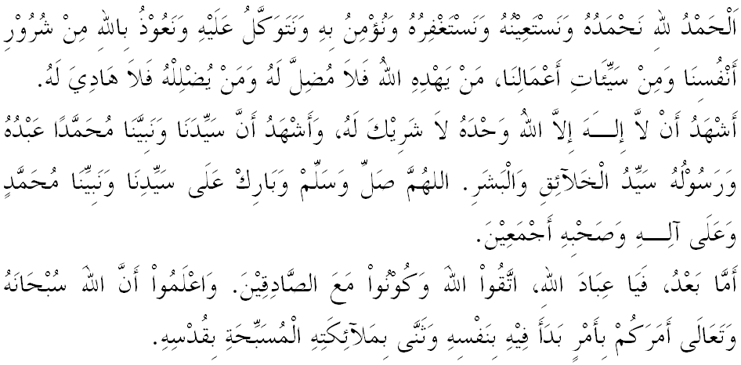
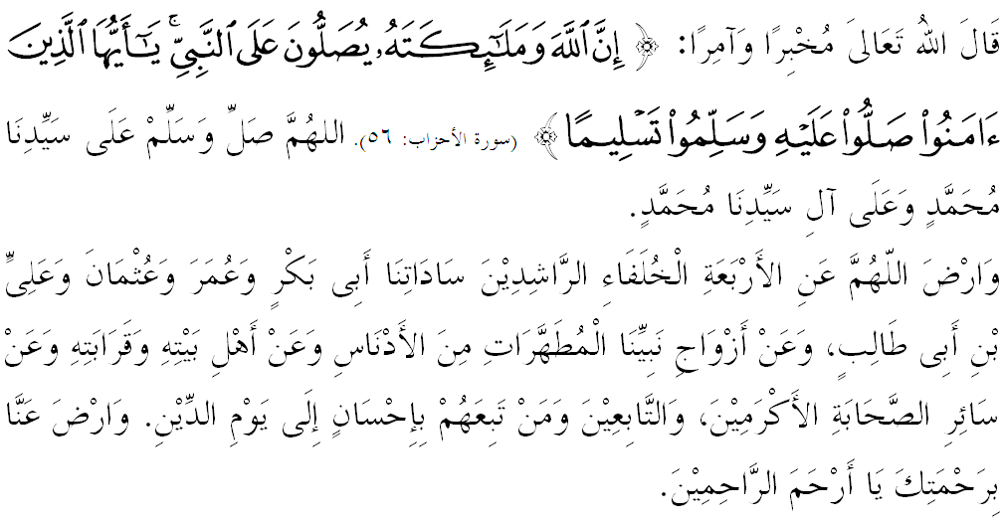

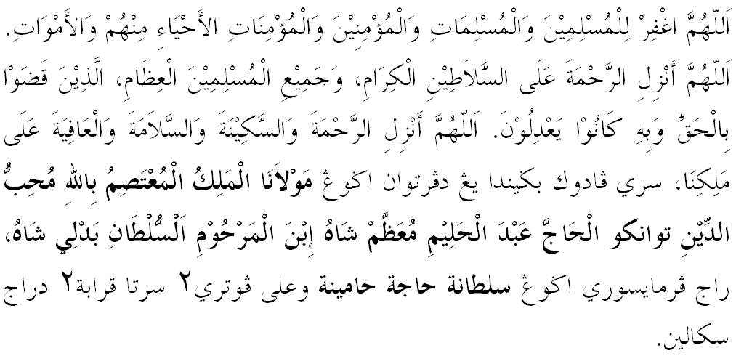


Ya Allah Ya Tuhan Kami. Kami memohon agar dengan rahmat dan perlindungan-Mu, negara kami ini dan seluruh rakyatnya dikekalkan dalam keamanan dan kesejahteraan. Tanamkanlah rasa kasih sayang di antara kami, kekalkanlah perpaduan di kalangan kami. Semoga dengannya kami sentiasa hidup aman damai, makmur dan selamat sepanjang zaman.
